Hằng số
Các hằng số được thiết kế để lưu trữ những thông tin hiếm khi hoặc không bao giờ bị thay đổi. Ví dụ, công ty chúng tôi bán hàng trực tuyến và giao hàng cho khách hàng thông qua dịch vụ giao hàng. Tuy nhiên, khách hàng có cơ hội tự mình lấy hàng, việc này sử dụng một kho (mặc dù công ty có nhiều kho), tạm gọi là "kho tự lấy hàng". Nếu chỉ ra phương thức giao hàng là "tự lấy hàng" thì khi ghi nhận bán hàng, phải sử dụng "kho tự lấy hàng" làm kho bán. Để người dùng không lãng phí thời gian kiểm tra tính chính xác khi điền, chúng tôi có thể tự động điền vào kho bán với giá trị mặc định khi chọn phương thức giao hàng là "tự lấy hàng". Theo thời gian, có thể cần phải thay đổi giá trị mặc định (ví dụ, trước đây đã thuê một kho và sau đó đã mua một kho khác) thì sau đó, chúng ta có thể thay đổi giá trị của hằng số và tiếp tục làm việc mà không lãng phí thời gian.
Nền tảng tự động tạo một biểu mẫu để làm việc với giá trị không đổi. Ngoài ra, nhà phát triển có thể tạo một biểu mẫu chung ("Nhánh chung" - Biểu mẫu chung) với loại "Biểu mẫu hằng số" để làm việc với một số hằng số nhất định. Để cho phép người dùng làm việc với giá trị của hằng số từ giao diện mà không cần tạo biểu mẫu chung, cần bật sử dụng thuộc tính "Bao gồm trong giao diện lệnh". Thuộc tính "Biểu mẫu mặc định" được sử dụng để khi mở một hằng số cho chỉnh sửa, biểu mẫu được chỉ định trong thuộc tính này và sẽ được sử dụng thay vì biểu mẫu được tạo tự động.
Hãy tạo hằng số "Công ty mặc định", giá trị của nó sẽ được sử dụng để điền vào các chứng từ mới trong quá trình tạo. Để hiển thị những thuộc tính của hằng số ảnh hưởng đến gì, trước tiên hãy đưa nó vào hệ thống con và bật sử dụng thuộc tính "Bao gồm trong giao diện lệnh".
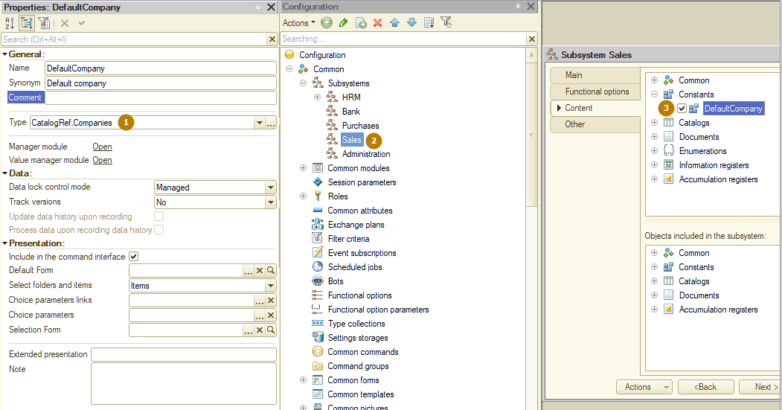
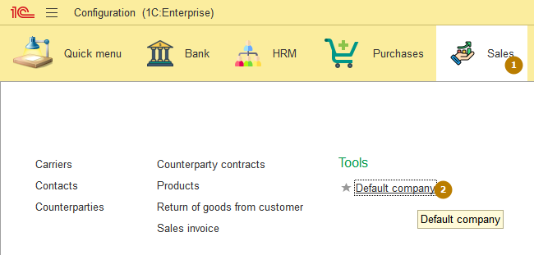
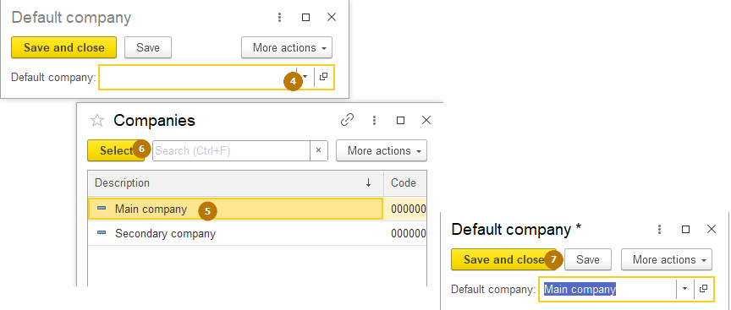
Bây giờ, hãy tạo một biểu mẫu chung với loại "Biểu mẫu hằng số",
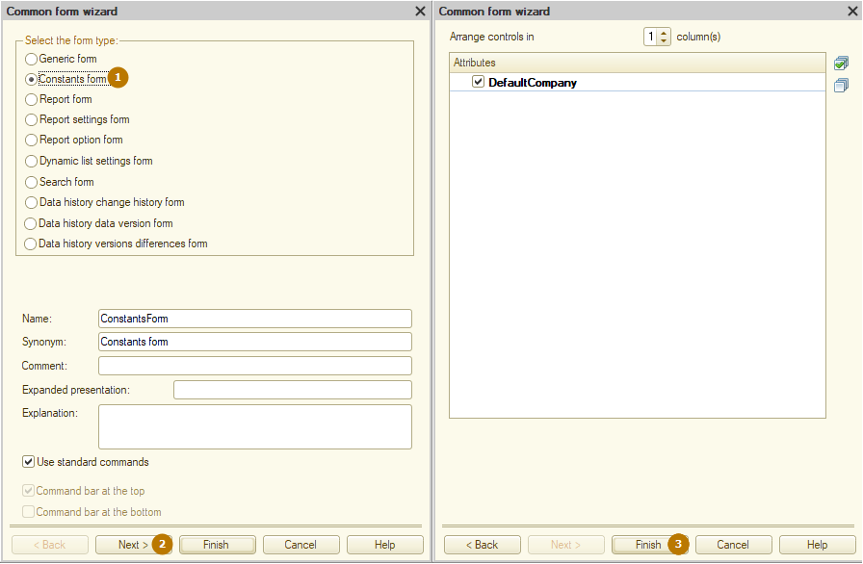
và thêm nó vào phân hệ con Bán hàng,
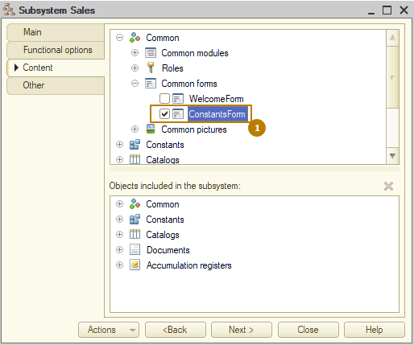
cập nhật cấu hình và chạy cơ sở thông tin ở chế độ Doanh nghiệp (Enterprise).
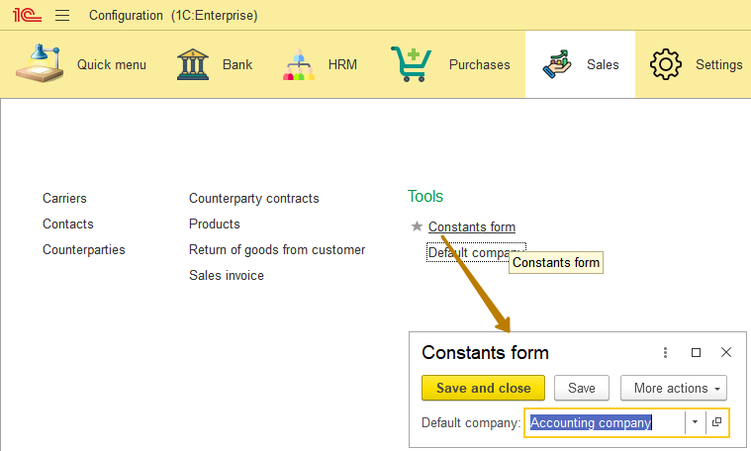
Chúng ta có thể thấy rằng, biểu mẫu đã mở chứa giá trị của hằng số "Công ty Mặc định". Hóa ra là, chúng ta có thể kết hợp các hằng số trong các biểu mẫu, nhóm chúng theo mục đích của chúng. Hãy tạo một hằng số "Tài khoản ngân hàng mặc định" và thêm nó vào biểu mẫu Hằng số (cũng bao gồm một hằng số mới trong hệ thống con Bán hàng).
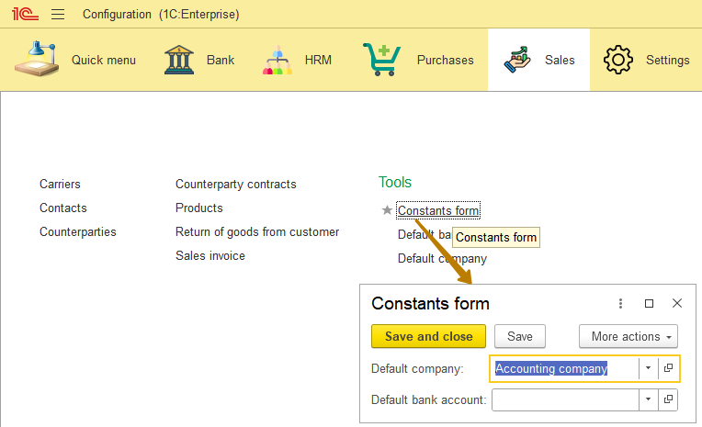
Có thể lưu ý rằng, với biểu mẫu (form) như vậy, không cần thiết phải tạo cơ hội để mở các biểu mẫu hằng riêng biệt. Hãy loại bỏ chúng khỏi giao diện, vì điều đó, tôi sẽ tắt sử dụng thuộc tính "Bao gồm trong giao diện lệnh". Tôi cũng sẽ đặt một cái tên có ý nghĩa hơn cho biểu mẫu chung, hãy gọi nó là "Giá trị mặc định":
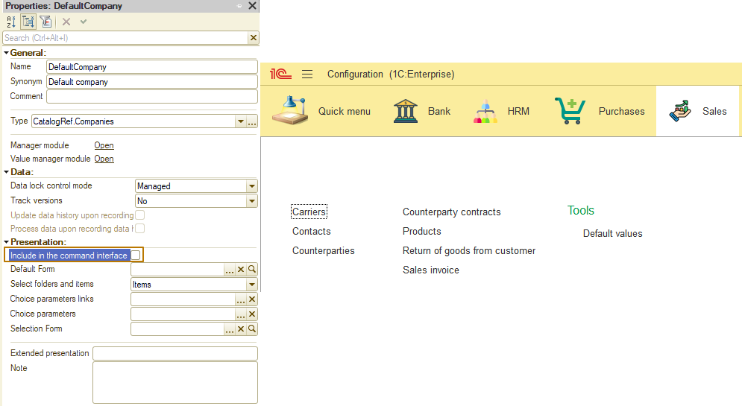
Khi làm việc với các hằng số từ một code, bạn có thể lấy và đặt giá trị của một hằng số. Để đặt giá trị, hãy sử dụng thủ tục Set() và để nhận giá trị, hãy sử dụng hàm Get() của trình quản lý hằng số, ví dụ:
// Setting the value
Constants.MainSignatory.Set("John Doe");
// Getting the value
DefaultCompany = Constants.DefaultCompany.Get();
Hãy triển khai tính năng tự động điền thông tin công ty và tài khoản ngân hàng vào chứng từ Hóa đơn bán hàng. Để thực hiện việc này, tôi cần tạo một trình xử lý cho sự kiện Điền trong mô-đun đối tượng của chứng từ và thêm code vào đó để gán giá trị không đổi cho các mục tin của chứng từ.
Procedure Filling(FillingData, FillingText, StandardProcessing)

Company = Constants.DefaultCompany.Get();
BankAccount = Constants.DefaultBankAccount.Get();

EndProcedure
Lưu ý: Không nên sử dụng hằng số cho các giá trị thay đổi liên tục, như:
- mã thông báo (token) truy cập tài nguyên tạm thời
- các giá trị số được tính toán mà thường xuyên tính toán lại chúng
- các giá trị khác được biết trước sẽ thay đổi theo một chu kỳ nhất định.

Nhật ký chứng từ
Nhật ký chứng từ (Document journals) chủ yếu nhằm mục đích gom nhóm trực quan các chứng từ có dạng khác nhau khi xem. Trong 1C:Enterprise, bạn có thể tạo một số đối tượng siêu dữ liệu (metadata) "Nhật ký chứng từ" trong cấu hình. Siêu dữ liệu cho một nhật ký chứng từ xác định, các dạng chứng từ nào sẽ được đưa vào đó. Mỗi chứng từ có thể được đưa vào một hoặc nhiều nhật ký chứng từ hoặc không được đưa vào nhật ký chứng từ nào. Ngoài ra, một số cột có thể được mô tả trong siêu dữ liệu cho mỗi nhật ký. Cột nhật ký là một danh sách chi tiết các chứng từ thuộc các dạng khác nhau mà giá trị của chúng phải được hiển thị trong một cột của danh sách nhật ký.
Ví dụ, nếu bạn tạo một nhật ký chứng từ "Mua hàng và Bán hàng", trong đó bao gồm các chứng từ "Hóa đơn mua hàng" và "Hóa đơn bán hàng", thì bạn có thể kết hợp chi tiết của các chứng từ này mà có tên và bộ lọc khác nhau vào một cột nhật ký: các giá trị của mục tin Nhà cung cấp và mục tin Khách hàng có thể được kết hợp vào cột "Đối tác" của nhật ký:

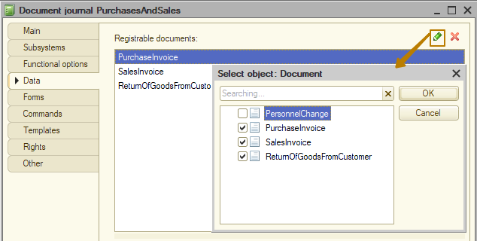
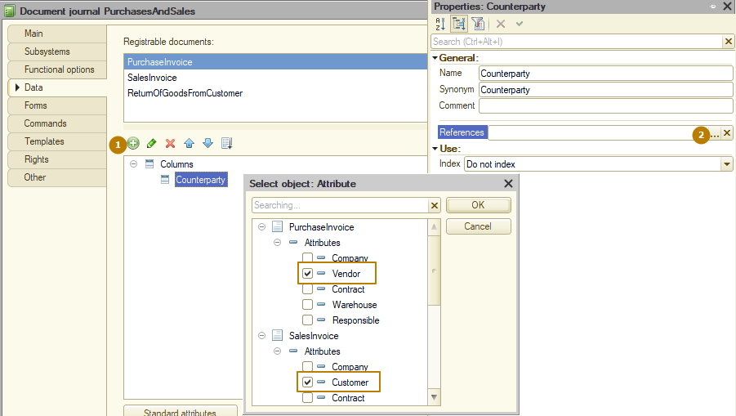
Lưu ý: Bạn không thể chọn nhiều mục tin của cùng một chứng từ vào một cột nhật ký.

Kết quả:
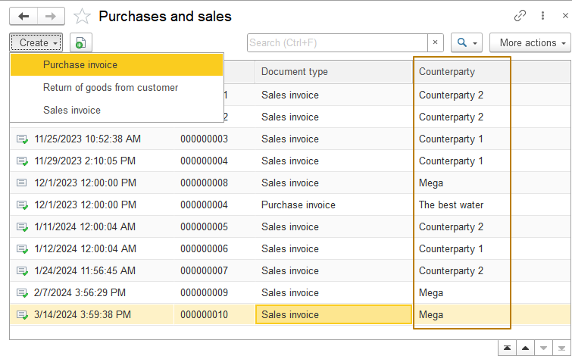
Bạn có thể thấy, ngoài cột Đối tác do tôi đã thêm, nhật ký còn chứa các cột mặc định: ngày, số, dạng chứng từ. Bạn có thể thêm số lượng cột bổ sung bất kỳ vào nhật ký.
Nếu chưa chọn các chi tiết của một chứng từ thì cột này của nhật ký chứng từ sẽ không chứa thông tin về tất cả chứng từ của dạng này. Khi chọn, hãy sử dụng theo ý nghĩa thông thường và không trộn lẫn các khái niệm hoàn toàn khác nhau trong một cột (ví dụ, đối tác và tổng tiền của chứng từ).
Ngoài ra, nếu số lượng chứng từ có trong nhật ký nhiều hơn 1 thì nút tạo chứng từ mới sẽ chuyển thành menu con với các nút để chọn dạng chứng từ cần tạo:
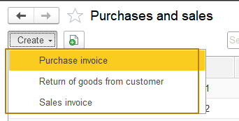
Đối với mỗi nhật ký, hệ thống tạo một bảng trong cơ sở dữ liệu mà lưu trữ các liên kết đến các chứng từ thuộc các dạng chứng từ có trong nhật ký, đồng thời sao chép nội dung các chứng từ có trong các cột của nhật ký, số chứng từ, đánh dấu kết chuyển, v.v. Khi ghi chứng từ vào cơ sở dữ liệu, hệ thống sẽ tạo các bản ghi trong các bảng của các nhật ký mà chứng từ có liên quan đến chúng hoặc cập nhật các bản ghi đã tồn tại ở đó của chứng từ.

Hệ thống dạng đặc tính
Khi phát triển các ứng dụng, bạn thường cần tổ chức lưu trữ các thuộc tính nhất định của các đối tượng được áp dụng, thành phần và kiểu của chúng không được biết trước (ở giai đoạn phát triển ứng dụng).
Ví dụ về các thuộc tính như vậy:
- Đối với sản phẩm, có thể là đặc tính về màu sắc, kích thước (của quần áo hoặc giày dép), kích thước (dài, cao, rộng), chất liệu đóng gói (thủy tinh, nhựa), v.v.
- Đối với đối tác, danh sách các đặc tính hoàn toàn khác, ví dụ, chúng có thể bao gồm các đặc tính "công ty nước ngoài", "thanh toán bằng ngoại tệ", v.v.
- Kho bãi có những đặc tính riêng, ví dụ "cần có trình tự để đi vào lãnh thổ"…
Khi tạo dựng (developing), không chỉ định nội dung và loại dữ liệu được lưu trữ cho các thuộc tính đó (sau đây gọi là đặc tính). Cũng có thể, danh sách các đặc tính như vậy sẽ khá lớn và mỗi người dùng ứng dụng sẽ phải vận hành được nó.
Xin lưu ý rằng, các đặc tính có thể khác nhau đối với các nhóm đối tượng khác nhau. Ví dụ, đối với một nhóm sản phẩm, bạn có thể chỉ định màu sắc và kích cỡ. Trong khi đối với các thứ khác, chỉ có kích thước được sử dụng. Lưu ý, người dùng có thể tự nhập các đặc tính trong quá trình vận hành. Có hai cách để làm điều này:
- Một mục tin riêng biệt của dạng đặc tính bắt buộc được tạo cho từng đặc tính trong đối tượng liên quan. Cách này có một số nhược điểm:
- Mỗi đặc tính là một trường riêng biệt trong bảng cơ sở dữ liệu mà trường này sẽ chiếm dung lượng trong cơ sở dữ liệu cho dù đặc tính đó có được sử dụng hay không.
- Khi có nhiều đặc tính thì sẽ có rất nhiều trường "dư thừa". Sẽ không thuận tiện cho cả nhà phát triển và người dùng khi thao tác với chúng.
- Nếu cần thêm một đặc tính mới, bạn sẽ phải tùy chỉnh ứng dụng: thêm một mục tin mới và xem xét nó ở mọi nơi trong ứng dụng. Điều này đòi hỏi nhiều nỗ lực và sự bất tiện.
- Sử dụng các đối tượng đặc biệt mà mô tả tên đặc tính, ​​dạng, v.v. Mô hình này không có nhược điểm của mô hình trước. Để thêm một đặc tính mới, bạn không phải thay đổi ứng dụng. Nó cũng không yêu cầu thêm không gian trong cơ sở dữ liệu. Người dùng cũng có thể thêm các đặc tính mới của đối tượng. 1C:Enterprise cung cấp đối tượng như vậy. Nó được gọi là hệ thống dạng đặc tính.
Tuy nhiên, có một số nhược điểm. Tổ chức đặc tính và tính lô-gic sử dụng phức tạp hơn. Hơn nữa, các chi phí (costs) liên quan đến sự phức tạp của ứng dụng sẽ chỉ phát sinh một lần - trong quá trình phát triển ứng dụng. Mặc dù số lượng đặc tính và dạng đặc tính tăng lên, nhưng không cần phải tùy chỉnh thêm ứng dụng.
Để nhà phát triển chỉ định một tập hợp các dạng giá trị có thể có mà các dạng đặc tính có thể nhận thì đối tượng cấu hình Hệ thống dạng đặc tính có thuộc tính "Dạng giá trị đặc tính".
Thuộc tính này xác định dạng dữ liệu tổng hợp mà bao gồm tất cả các dạng đặc tính có thể cần thiết khi chỉ định dạng giá trị của đặc tính.
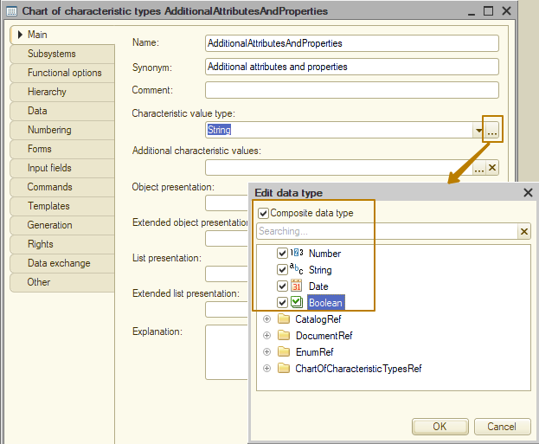
Ngoài việc sử dụng các dạng ban đầu làm đặc tính, người ta thường phải sử dụng các tham chiếu đến các đối tượng trong cơ sở dữ liệu làm đặc tính; ví dụ, có thể tạo đặc tính "Nhà cung cấp chính" có liên kết đến đối tác cho một sản phẩm. Cũng cần phải duy trì tính toàn vẹn dữ liệu; vì mục đích này, việc sử dụng các dạng đặc tính ban đầu, cũng như các đối tượng cấu hình hiện có là không phù hợp. Ví dụ, đối với một nhóm sản phẩm thuộc dạng quần áo và/hoặc giày dép, đặc tính "Màu sắc" đã được tạo, nhưng nếu bạn cho phép nhập màu sắc dưới dạng chuỗi, người dùng sẽ có thể chỉ định các giá trị trùng lặp cho một nghĩa duy nhất (đỏ, Đỏ, Đỏo).
Bạn không nên luôn luôn cho người dùng cơ hội nhập một giá trị tùy ý; đôi khi bạn nên giới hạn sự lựa chọn của họ trong một danh sách giá trị nhất định, ví dụ như đối với một đôi giày nhất định, chỉ có những kích cỡ thực sự tồn tại cho một mẫu như vậy.
Đối với những trường hợp như vậy, có thể lưu trữ các giá trị đặc tính bổ sung trong một đối tượng riêng biệt: nhà phát triển phải tạo một danh mục đặc biệt phụ thuộc vào hệ thống dạng đặc tính và chỉ định nó làm giá trị của thuộc tính "Giá trị đặc tính bổ sung" của đối tượng cấu hình Hệ thống dạng đặc tính.
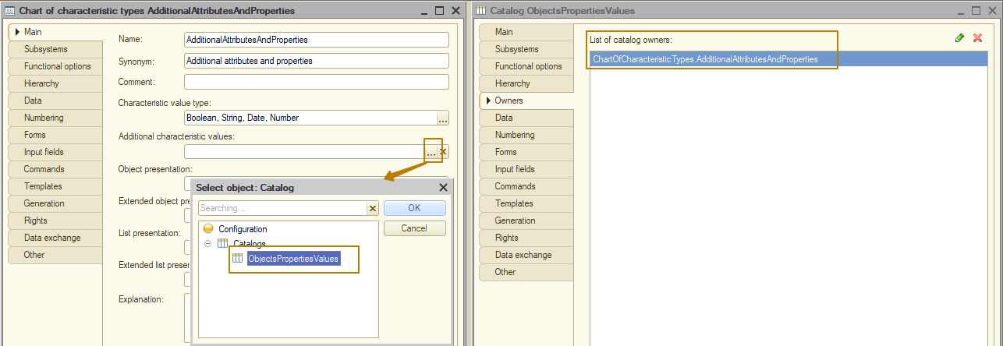
Lưu ý: để chọn một danh mục làm giá trị của thuộc tính "Giá trị đặc tính bổ sung", nó cũng phải được chọn trong thuộc tính "Dạng giá trị đặc tính".
Tiếp theo, sau khi tạo một dạng đặc tính mới "Màu sắc", người dùng sẽ có thể chỉ định các giá trị màu sắc cần thiết trong danh mục các giá trị thuộc tính của đối tượng.
Vì vậy, tôi đã tạo một hệ thống dạng đặc tính, cũng như một danh mục để lưu trữ các giá trị bổ sung của các đặc tính. Nhưng tôi đang thiếu một đối tượng mà sẽ lưu trữ các giá trị của đặc tính được liên kết với đối tượng chủ (sản phẩm, đối tác, v.v.). Biểu ghi thông tin là phù hợp nhất cho những mục đích này.
Tôi sẽ tạo một biểu ghi như vậy với tên "ObjectsCharacteristicValues", chiều đo sẽ là "Đối tượng" "Object" (đây là đối tượng chủ của đặc tính), "Dạng đặc tính" (một liên kết đến hệ thống dạng đặc tính) và số đo là "Giá trị đặc tính". Trong danh sách các dạng chiều đo của Đối tượng, tôi chỉ ra tất cả các đối tượng mà tôi muốn kết nối với cơ chế các mục tin (đặc tính) bổ sung.
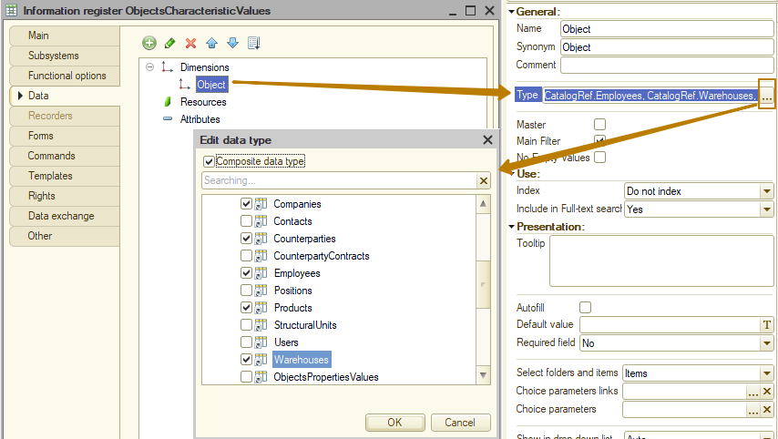
Hãy bật sử dụng hộp kiểm "Bảng điều khiển" ("Master") và "Không có giá trị trống" (trước đây, chúng tôi đã nghiên cứu mục đích của các hộp kiểm này trong chủ đề về các biểu ghi thông tin) cho cả hai chiều đo.
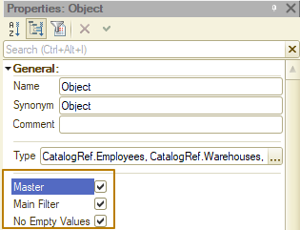
Hãy chú ý đến dạng giá trị của số đo "Giá trị đặc tính": sau khi thêm hệ thống dạng đặc tính vào cấu hình, trong danh sách các dạng đặc tính đã xuất hiện nhóm "Đặc tính", trong đó hệ thống dạng đặc tính mà các đặc tính có thể được chỉ ra như dạng giá trị làm dạng đặc tính. Tôi chọn các đặc tính của đối tượng mới.

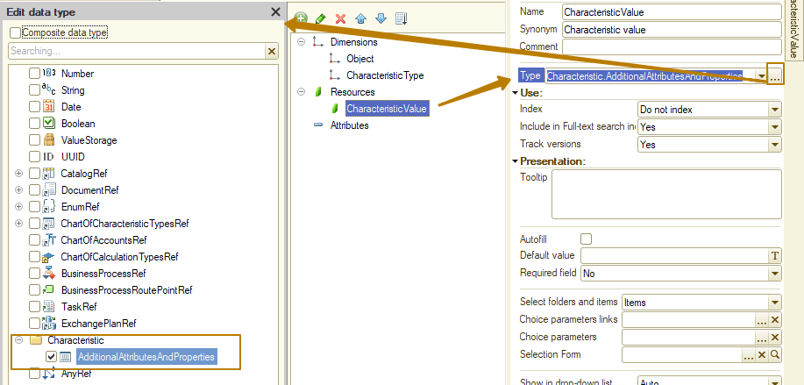
Lưu ý: đối với số đo này, không thể chỉ ra dạng phức hợp mà bao gồm một số dạng đặc tính, điều này có nghĩa là, các giá trị cho một hệ thống dạng đặc tính có thể được lưu trữ trong một biểu ghi (còn đối với hệ thống dạng đặc tính thứ hai được lưu trữ trong biểu ghi thứ hai, v.v).
Sau khi thực hiện các thay đổi, tôi cập nhật cấu hình cơ sở dữ liệu và kiểm tra kết quả ở chế độ Enterprise. Tôi mở biểu mẫu của sản phẩm "Kéo", chuyển đến thẻ "Giá trị đặc tính của đối tượng".
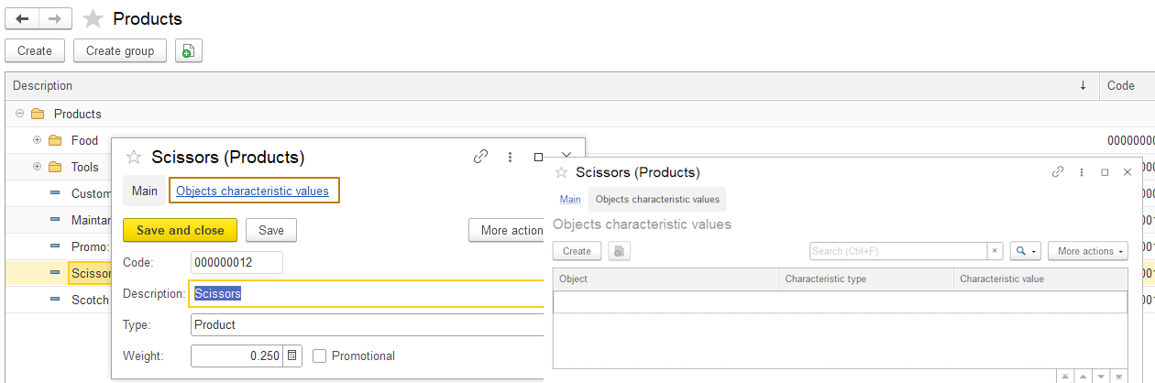
Tiếp theo, tôi tạo một giá trị đặc tính mới bằng cách sử dụng nút "Tạo", chọn dạng đặc tính "Màu sắc" và bắt đầu chọn giá trị đặc tính.
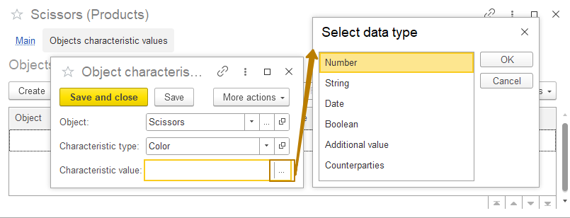
Mở biểu mẫu lựa chọn dạng đặc tính, điều đó có nghĩa là, mặc dù, tôi đã chọn dạng đặc tính "Màu sắc" mà dạng đặc tính này có một dạng giá trị duy nhất, nhưng trường "Giá trị đặc tính" không biết về điều này. Tôi phải thay đổi cấu hình để dạng giá trị này tự động được thay đổi khi chọn dạng đặc tính.
Số đo CharacteristicValue có thuộc tính "Chọn dạng tự động", tôi cần đặt giá trị "Dạng đặc tính" trong thuộc tính này bằng cách chọn nó từ danh sách mở ra để thiết lập sự phụ thuộc của dạng trường này với giá trị của trường khác (Chiều đo CharacteristicType).
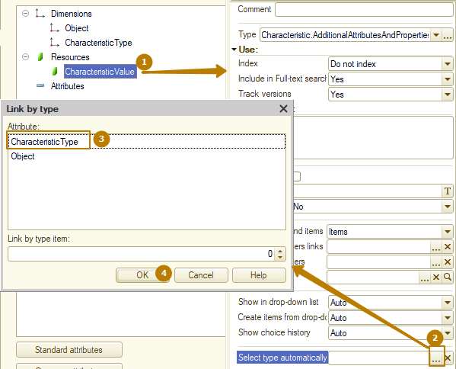
Bạn có thể thấy rằng, bây giờ tôi không thấy nút chọn dạng (nút có ba dấu chấm), nhưng tôi thấy ngay nút chọn từ danh sách và nút mở, điều đó cho biết rằng, đối với giá trị của trường này đã xác định dạng giá trị.
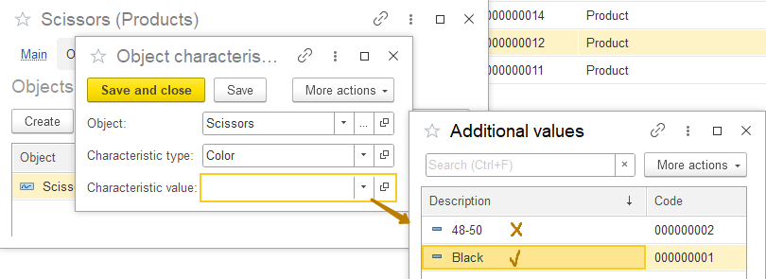
Vấn đề tiếp theo là, tôi thấy tất cả các giá trị bổ sung mà không chỉ những giá trị liên quan đến dạng đặc tính đã chọn. Giá trị "48-50" liên quan đến dạng đặc tính "Kích cỡ" và không được hiển thị khi chọn giá trị cho dạng đặc tính "Màu sắc". Để lọc danh sách khi chọn các giá trị bổ sung, chúng ta cần đặt tham số để chọn các giá trị trong đó cho số đo của biểu ghi thông tin.
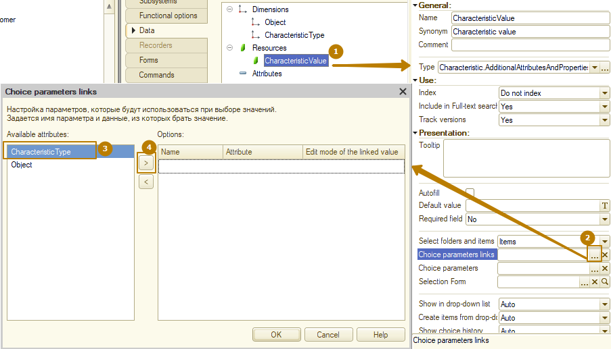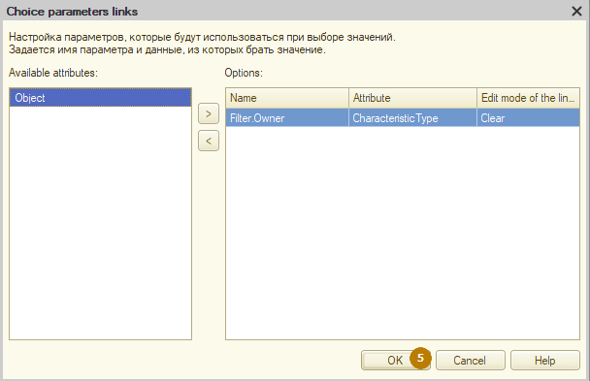
Tôi cập nhật cấu hình và kiểm tra kết quả
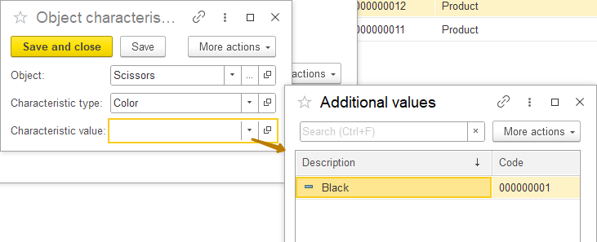
Bây giờ, danh sách chỉ chứa các giá trị liên quan đến dạng đặc tính đã chọn.
Bước tiếp theo tôi cần thực hiện là chia các dạng đặc tính thành các phần và thuộc các đối tượng nhất định. Vì hệ thống dạng đặc tính của tôi phục vụ một số đối tượng (Danh mục sản phẩm, Danh mục đối tác, Danh mục kho bãi, v.v.), tôi muốn rằng, khi tạo một giá trị đặc tính mới, ví dụ, cho một sản phẩm, tôi sẽ chỉ thấy các dạng đặc tính liên quan đến sản phẩm. Nếu không, người dùng hệ thống sẽ có cơ hội chỉ định màu sắc cho đối tác, điều này không chính xác.
Để triển khai hành vi này của hệ thống, trước tiên, tôi phải tạo một liệt kê của CharacteristicsObjectTypes mà chứa các giá trị mô tả đối tượng chủ của các dạng đặc tính, trong trường hợp của tôi đó là Công ty, Đối tác, Nhân viên, Sản phẩm, Kho bãi. Tôi cũng gán các từ đồng nghĩa chi tiết hơn cho các giá trị.
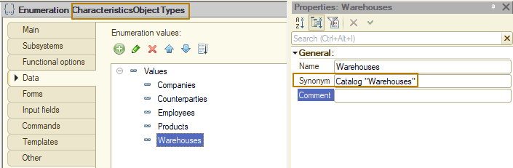
Tiếp theo, tôi phải thêm mục tin CharacteristicsObjectType vào hệ thống dạng đặc tính và chỉ định liệt kê mới được tạo làm dạng đặc tính. Cần bắt buộc điền mục tin này.
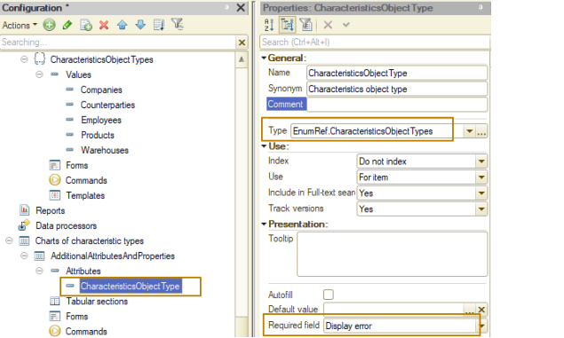
Bây giờ, tôi nên thêm 2 sửa đổi vào biểu mẫu bản ghi của biểu ghi thông tin "Giá trị đặc tính của đối tượng":
- Ẩn đối tượng cần điền dữ liệu trong biểu mẫu. Ví dụ, nếu người dùng tạo một bản ghi mới trong biểu ghi cho mục "Kéo" thì sẽ không hiển thị trường này trên biểu mẫu, hơn nữa không thể thay đổi mục này sang mục khác trong bản ghi hiện tại của biểu ghi.
- Hãy đặt các liên kết tham số lựa chọn cho trường "CharacteristicType" theo dạng đối tượng đặc tính, nếu đã mở biểu mẫu cho mục cụ thể hoặc đã thay đổi mục trên biểu mẫu.
Để triển khai sửa đổi đầu tiên, tôi đã tạo một biểu mẫu bản ghi cho biểu ghi, trong mô-đun biểu mẫu, tôi đã tạo một hàm xử lý sự kiện OnCreateAtServer mà trong đó tôi đã viết đoạn code sau:
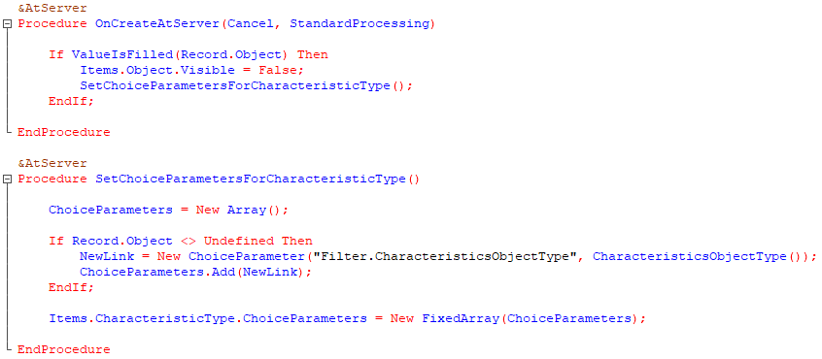
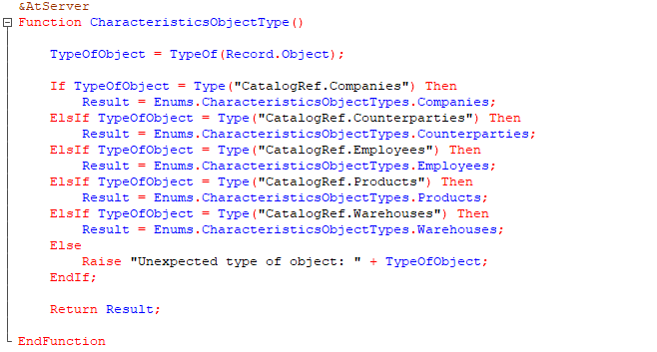
Hãy cùng tìm hiểu xem, đoạn code này làm gì. Khi tạo biểu mẫu, chúng ta kiểm tra xem đối tượng đã được điền hay chưa. Nếu đã mở biểu mẫu cho một sản phẩm cụ thể (hoặc công ty, kho bãi, đối tượng khác) hoặc nó đang tạo một bản ghi mới bằng cách sao chép một bản ghi hiện có thì đã điền trường chiều đo Đối tượng, trong trường hợp này, chúng ta ẩn trường Đối tượng khỏi biểu mẫu, nếu không, chúng ta sẽ hiển thị nó và sau đó người dùng điền nó.
Mở biểu mẫu này từ biểu mẫu sản phẩm:
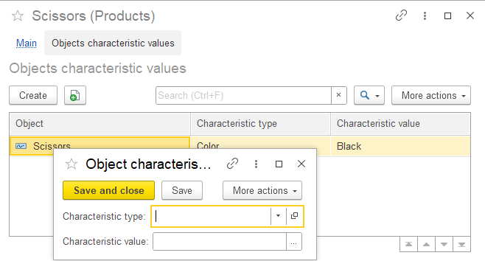
Và đã mở biểu mẫu này từ biểu mẫu danh sách của biểu ghi:

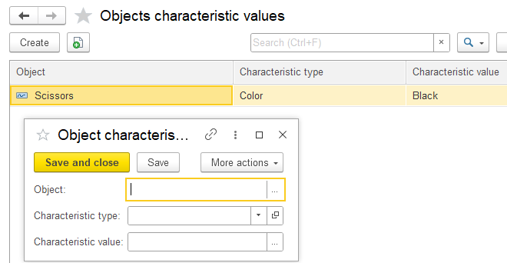
Ngoài ra, trong trường hợp, khi đã điền Đối tượng, sẽ gọi ra thủ tục mà trong đó đối với trường CharacteristicType, các tham số chọn được thiết lập theo mục tin CharacteristicsObjectType của hệ thống dạng đặc tính. Nếu giá trị của một đối tượng không bằng Không xác định (Undefined) thì ít nhất đã chọn một dạng đặc tính cho đối tượng, khi đó các tham số chọn sẽ ghi nhận dạng này – như vậy, đã thiết lập một lựa chọn cho liên kết đến sản phẩm để người dùng có thể chọn dạng đặc tính chỉ với dấu hiệu thuộc danh mục Sản phẩm. Nếu chưa điền đối tượng thì xác định tham số lựa chọn trống, có nghĩa là không có bộ lọc.
Bạn cũng nên thêm lần gọi thủ tục này cho sự kiện OnChange của trường Đối tượng, để khi thay đổi dạng đối tượng này sang dạng đối tượng khác, hãy xóa giá trị của trường CharacteristicType và CharacteristicValue, cũng như cập nhật các tham số lựa chọn của trường CharacteristicType.
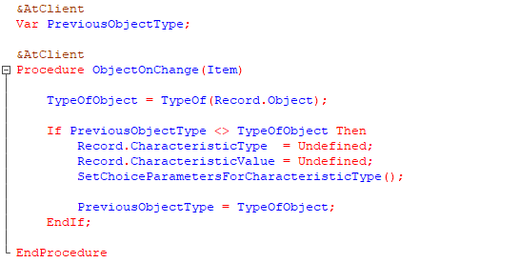
Biến PreviousObjectType lưu giữ dạng đối tượng khi thay đổi giá trị trong trường Đối tượng. Trong hàm xử lý sự kiện OnChange của trường Đối tượng, nó sẽ kiểm tra xem dạng được lưu trong biến có khác với dạng hiện tại hay không. Nếu có thì các trường sẽ bị xóa và gọi ra thủ tục lựa chọn. Bước cuối cùng là cập nhật giá trị của biến.
Bây giờ, tôi nên "giải thích" cho hệ thống cách chọn dạng đặc tính cho một đối tượng siêu dữ liệu cụ thể (việc này phải được thực hiện cho từng đối tượng có đặc tính):
● Danh sách các đặc tính nằm trong đối tượng nào.
● Sử dụng trường khóa nào để nhận được một đặc tính cụ thể nhằm xác định dạng giá trị (dạng đặc tính) và cách trình bày đặc tính đó.
● Theo mục tin nào của đặc tính (và theo giá trị nào của bộ lọc), sẽ xác định danh sách các đặc tính liên quan đến một đối tượng siêu dữ liệu cụ thể.
Để thực hiện điều này, cần sử dụng cửa sổ đặc tính Bổ sung của đối tượng siêu dữ liệu mà có thể gọi ra cửa sổ này từ menu ngữ cảnh của đối tượng siêu dữ liệu (dòng đặc tính) hoặc bằng cách nhấn nút Đặc tính trên thẻ dữ liệu của bộ soạn đối tượng.
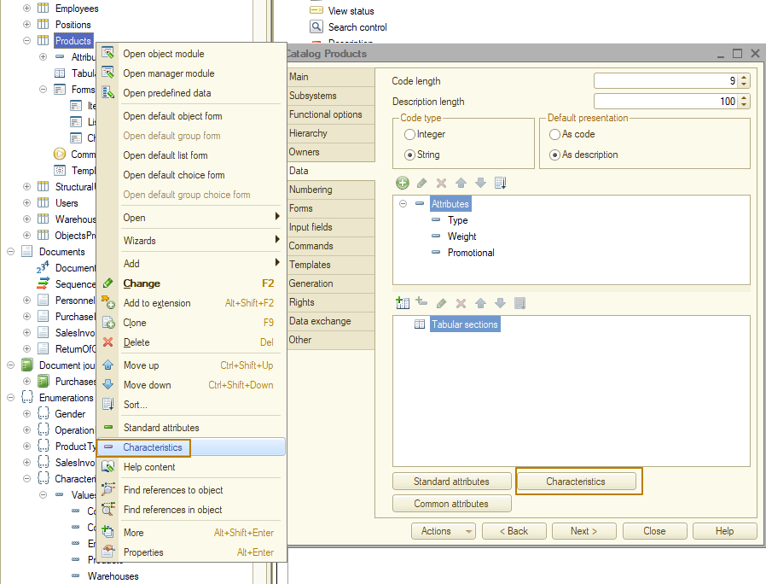
Dưới đây, đưa ra ví dụ xác định quy tắc chọn đặc tính cho danh mục Sản phẩm.
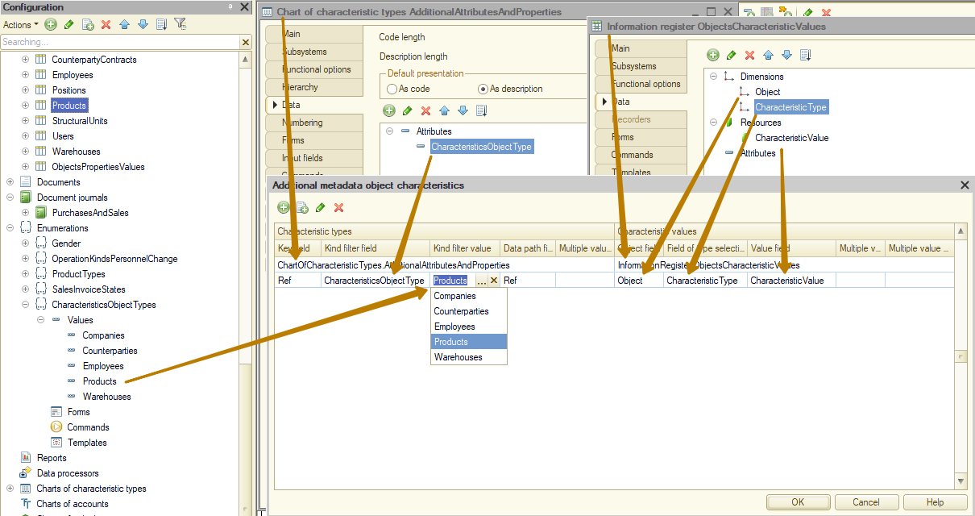
Cửa sổ "Đặc tính đối tượng siêu dữ liệu bổ sung" mô tả đối tượng nào và cách đối tượng đó cung cấp các dạng đặc tính (phần bên trái của cửa sổ), cũng như nơi lưu trữ các giá trị đặc tính (phần bên phải của cửa sổ). Trong ví dụ này:
● Dạng đặc tính được đặt trong hệ thống dạng đặc tính AdditionalAttributesAndProperties (trường dạng Đặc tính).
● Dạng đặc tính và cách trình bày nó được lấy từ phần tử kế hoạch dạng đặc tính. Mục tin chuẩn của kế hoạch dạng đặc tính Tham chiếu sẽ hoạt động như một trường khóa (thuộc tính Trường Khóa) để tìm kiếm phần tử bắt buộc của hệ thống dạng đặc tính.
Hệ thống sẽ sử dụng mô tả lưu trữ trong trường hợp cần lấy danh sách các giá trị đặc tính cho đối tượng siêu dữ liệu. Nghĩa là, nhờ cài đặt các đặc tính của đối tượng siêu dữ liệu, người dùng có thể truy cập các đặc tính của nó dưới dạng mục tin trong báo cáo và danh sách động bất kỳ. Ví dụ, trong biểu mẫu danh sách của danh mục Sản phẩm, tôi có thể định cấu hình bộ lọc theo giá trị đặc tính và chỉ những đặc tính đáp ứng cài đặt mới có sẵn để lựa chọn; đối với sản phẩm trong cấu hình, đây là các đặc tính Màu sắc và Kích thước:
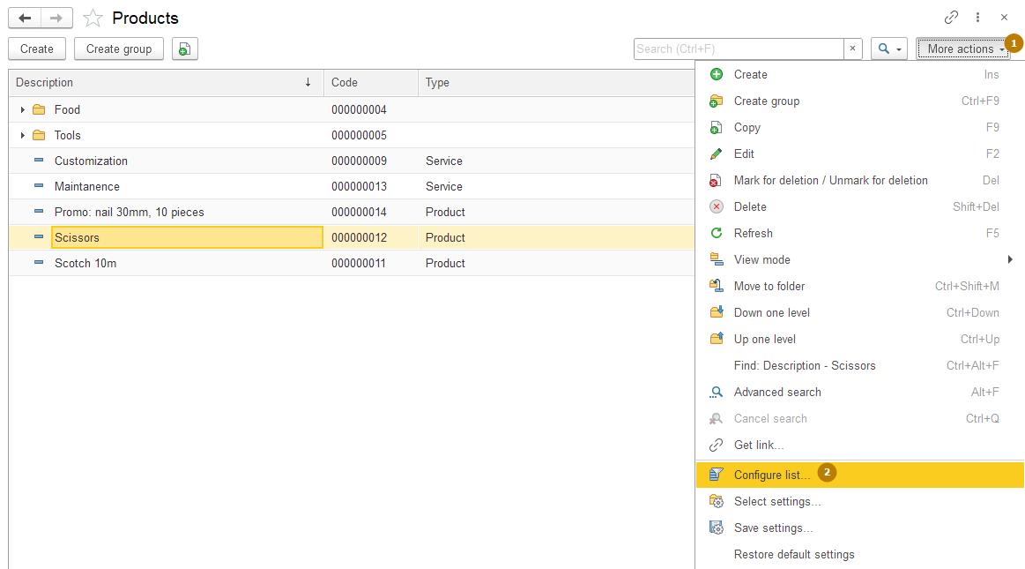
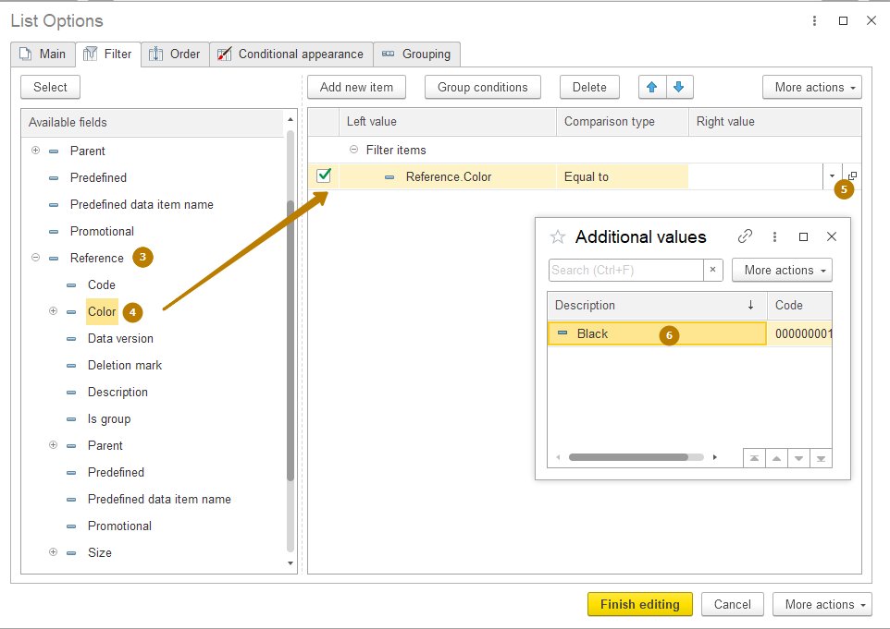
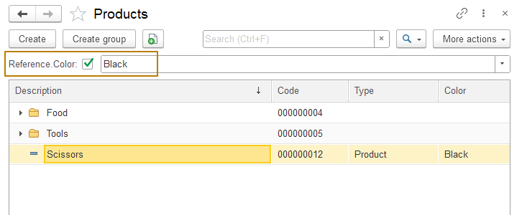

Để củng cố thông tin, tôi nhắc lại: cài đặt như vậy phải được thực hiện cho từng đối tượng siêu dữ liệu với các đặc tính. Do đó, tôi lặp lại thủ tục này cho các danh mục Công ty, Đối tác, Nhân viên và Kho bãi:
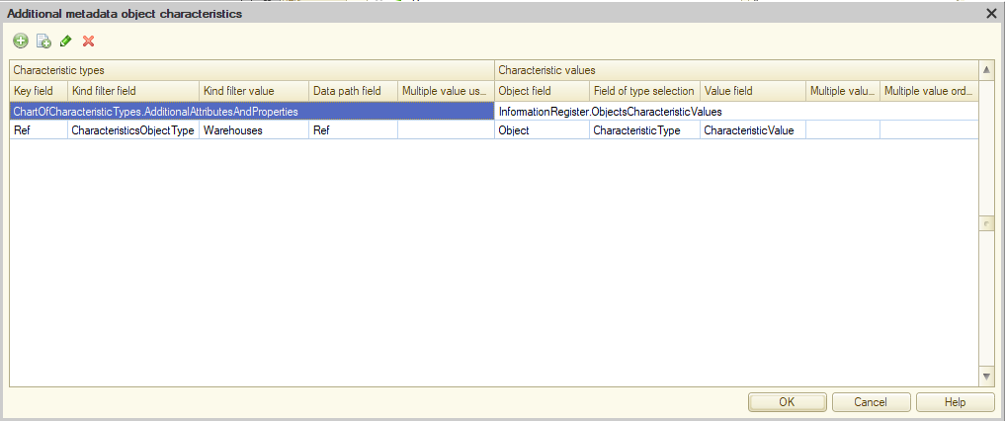
Lưu ý rằng, đây chỉ là một trong nhiều lựa chọn để sử dụng hệ thống dạng đặc tính khi nhiều đối tượng sử dụng một sơ đồ (hệ thống) các dạng đặc tính riêng lẻ. Trên thực tế, có thể có những lựa chọn khác:
- Một hệ thống dạng đặc tính cho một đối tượng siêu dữ liệu.
- Một hệ thống dạng đặc tính cho một (hoặc một số) đối tượng siêu dữ liệu, nhưng tính khả dụng của các đặc tính nhất định được định cấu hình riêng cho các thành phần/nhóm. Ví dụ, đối với các sản phẩm trong nhóm "Giày", đặc tính "Kích cỡ giày" được sử dụng, trong khi đối với các sản phẩm ngoài nhóm này thì đặc tính này không có ích gì.
- Một hệ thống dạng đặc tính cho một số đối tượng siêu dữ liệu, nhưng các đặc tính này không trực tiếp thuộc về đối tượng mà thông qua một thực thể trung gian.
Như một ví dụ về tùy chọn thứ hai, chúng ta có thể tưởng tượng rằng, chúng ta muốn có thể chỉ định một tập hợp các đặc tính nhất định cho nhiều mục của sản phẩm. Như vậy, tập hợp đặc tính "lon nhôm, 330 ml" có thể được chỉ định cho nhiều sản phẩm của các hãng khác nhau. Trong trường hợp này, các đặc tính sẽ được lưu trữ trong một danh mục CharacteristicSet, do đó có thể được chọn cùng với một sản phẩm. Ưu điểm của phương thức này là chúng ta có thể ghi nhận về các đặc tính (có nghĩa là, biểu ghi phản ánh việc mua hàng, bán hàng, v.v., chứa thông tin về mặt hàng và tập hợp các đặc tính), trái ngược với phương thức mà tôi đã phân tích để minh họa - ở đó, mỗi đặc tính là một giá trị riêng biệt của đối tượng. Nghĩa là, nếu tôi muốn tìm ra phần còn lại của hàng hóa có đặc điểm "lon nhôm" và "330 ml", tôi sẽ cần áp dụng hai lựa chọn và kết hợp chúng vào nhóm "I".
Sử dụng đặc tính trong truy vấn trong quá trình phát triển
Bước cuối cùng, tôi đề xuất xem xét ví dụ về tạo truy vấn chọn dữ liệu theo sản phẩm có hiển thị đặc tính trong các trường riêng biệt (mỗi đặc tính trong một trường/cột riêng biệt).
Ví dụ, tôi cần chọn một mục từ nhóm "Quần áo và giày dép" và hiển thị màu sắc, cũng như kích cỡ trong các cột riêng biệt.
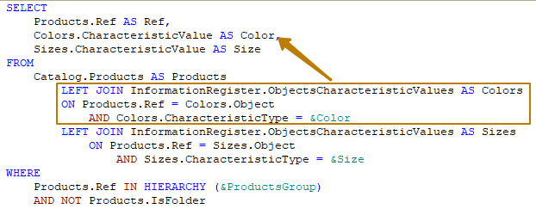
Bạn có thể thấy rằng, để hiển thị giá trị của các đặc tính Màu sắc và Kích cỡ trong các cột riêng biệt. Tôi kết nối hai lần với bảng biểu ghi mà lưu trữ các giá trị đặc tính và trong điều kiện nối (join), tôi chỉ ra rằng, tôi quan tâm đến một dạng đặc tính cụ thể, cũng như thực tế là các đặc tính giá trị phải có được đối với mục cụ thể của sản phẩm; đối với điều này, điều kiện nối sẽ kiểm tra tính bằng nhau của đối tượng từ biểu ghi và tham chiếu đến sản phẩm.
Trong phần Ở ĐÂU (WHERE), ngoài việc kiểm tra sản phẩm theo phân nhánh nhóm, tôi còn chỉ ra rằng, kết quả truy vấn không được chứa các nhóm (thư mục).

